報道関係各位

2022年1月21日
白河だるま総本舗

「縁起物になったよ、東京リベンジャーズだるま」
寅年バージョン全７種類発売！

白河だるま総本舗は、東京リベンジャーズの人気キャラクター「タケミチ」「マイキー」「ドラケン」など主要キャラクター７人と江戸末期から続く老舗だるま店の「白河だるま総本舗」が製作した『東京リベンジャーズだるま 寅年バージョン』を、2022年1月23日から福島県白河市、郡山エスパル２Fにある「だるまランド」、公式オンラインストアーで販売開始いたします。

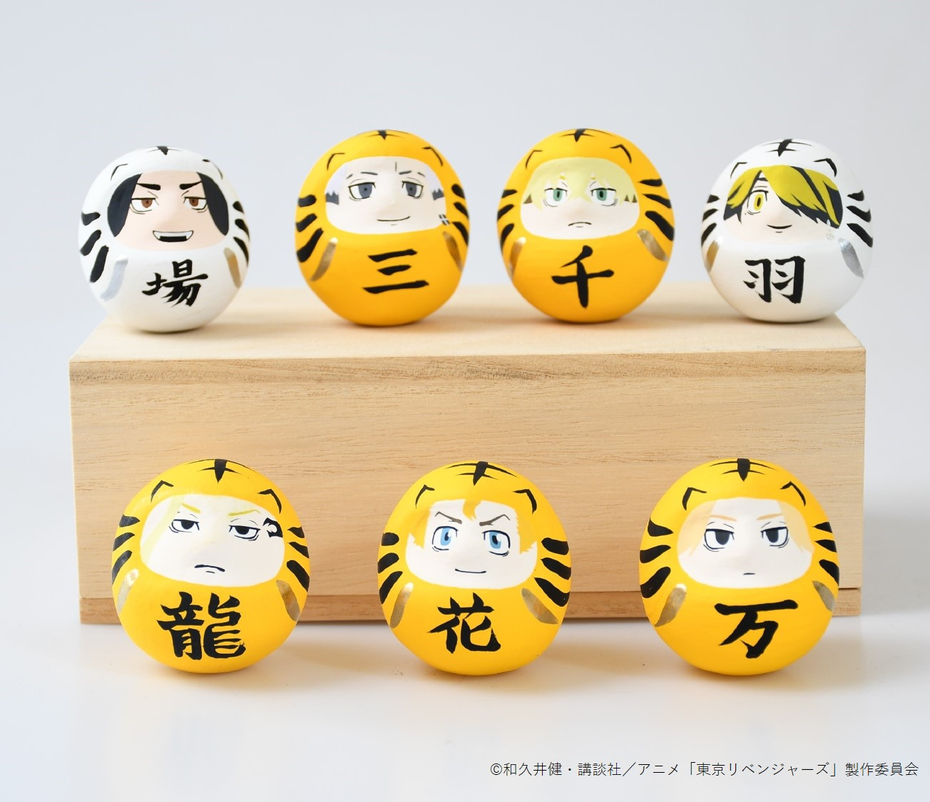
【「東京リベンジャーズだるま」の特長】
本商品は、東京リベンジャーズの人気キャラクター「タケミチ」「マイキー」「ドラケン」など主要キャラクター７人と、約300年の歴史を誇る白河だるま総本舗が日本の伝統や優れた技術を活かし、ひとつひとつ職人の手によってつくりあげられただるまです。手のひらサイズのだるまは45mmと小ぶりで、部屋に飾りにオススメです。

【「東京リベンジャーズだるま」の概要】
種類 ：タケミチ、マイキー、ドラケン、場地、三ツ谷、千冬、一虎
発売日 ： 2022年1月23日
販売料金： 1,760円(税込)
サイズ ： 縦45mm×横40mm×幅40mm

販売店
＜だるまランド＞ 福島県白河市横町３０
＜だるまランド郡山店＞ 福島県郡山市燧田１９５ エスパル２F
＜オンラインストア＞ https://shirakawa-daruma.com/
※最新の情報・詳細は商品販売ページをご確認ください。
※準備数に達した場合、販売を終了させていただくことがあります。
※掲載している商品は手作りのため、実際の商品とは多少異なる場合があります。。

【「白河だるま総本舗」の概要】
商号 ： 白河だるま総本舗
代表者 ： 代表取締役 渡辺守栄
所在地 ： 〒961-0907 福島県白河市横町３０
事業内容： だるまの製造・販売
URL ： http://shirakawadaruma.com
＜本件に関する報道関係者お問合先＞
HANJIRO BRAND 担当：渡辺高章
Tel:090-8928-4361 E-Mail: takaaki-watanabe@hanjiro.co.jp

